CHƯƠNG 5: DI TRUYỀN HỌC NGƯỜI
BÀI 21: PHƯƠNG PHÁP NGHIÊN CỨU DI TRUYỀN NGƯỜI
Mục tiêu
- Kiến thức
- Giải thích được tại sao phương pháp nghiên cứu di truyền người có những đặc trưng không hoàn toàn giống với nghiên cứu di truyền ở động vật khác.
- Trình bày được phương pháp nghiên cứu phả hệ và phương pháp nghiên cứu trẻ đồng sinh.
- Sử dụng phương pháp phả hệ để phân tích được sự di truyền một vài tính trạng hay đột biến ở người.
- Kĩ năng
- Giải được các bài tập di truyền người.
- Rèn kĩ năng đọc tài liệu, phân tích, so sánh, vẽ sơ đồ.

I. LÍ THUYẾT TRỌNG TÂM
1. Nghiên cứu phả hệ
• Phả hệ là sơ đồ ghi chép về sự di truyền một tính trạng nào đó ở một dòng họ.
• Để lập phả hệ, cần dùng các kí hiệu của phả hệ ghi lại đặc điểm di truyền một tính trạng nào đó ở một dòng họ (Hình 1).
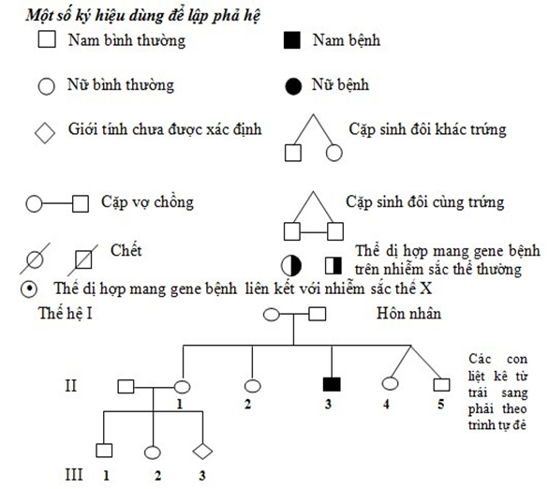
Hình 1: Một số kí hiệu dùng để lập phả hệ
• Phân tích sự di truyền người qua phả hệ: qua việc mô tả sự biểu hiện liên tục của các tính trạng qua các thế hệ có thể xác định được các tính trạng đó là trội hay lặn, di truyền do gen nằm trên NST thường hay trên NST giới tính chi phối.
• Ví dụ: khi theo dõi sự di truyền tính trạng dái tai (thẳng hoặc thòng) ở một gia đình qua 3 đời, người ta lập được sơ đồ phả hệ như hình 2. Từ việc phân tích phả hệ, nhận thấy đặc điểm di truyền tính trạng dái tai: tính trạng trội là dái tai thòng (phần dái tai còn thừa ra ngoài chỗ bám dính), tính trạng lặn là dái tai thẳng (dính thẳng vào một bên đầu); gen quy định tính trạng không liên kết với giới tính.
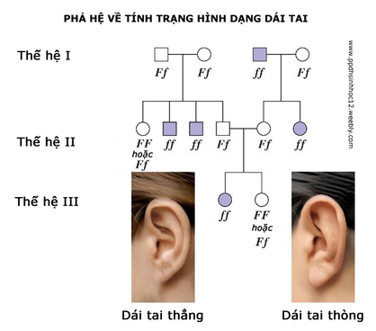
Hình 2. Sơ đồ phả hệ của một gia đình về tính trạng dái tai
2. Nghiên cứu trẻ đồng sinh
• Người đồng sinh là những người cùng được sinh ra ở một lần sinh.
• Trẻ sinh đôi cùng trứng: 1 trứng được thụ tinh với 1 tinh trùng tạo 1 hợp tử. Qua nguyên phân ở giai đoạn 2 tế bào tạo nên 2 phôi.
• Trẻ sinh đôi khác trứng: 2 trứng được thụ tinh với 2 tinh trùng tạo 2 hợp tử. Qua nguyên phân ở giai đoạn 2 tế bào, mỗi hợp tử tạo nên 1 phôi.
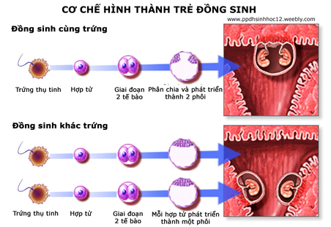
Hình 3: Sự hình thành trẻ sinh đôi cùng trứng và sinh đôi khác trứng
• Những trẻ sinh đôi cùng trứng – cùng hợp tử - cùng kiểu gen.
• Những trẻ sinh đôi khác trứng – khác hợp tử - kiểu gen khác nhau. Kiểu gen và kiểu hình của những trẻ sinh đôi khác trứng: chỉ giống như anh chị em trong một gia đình.
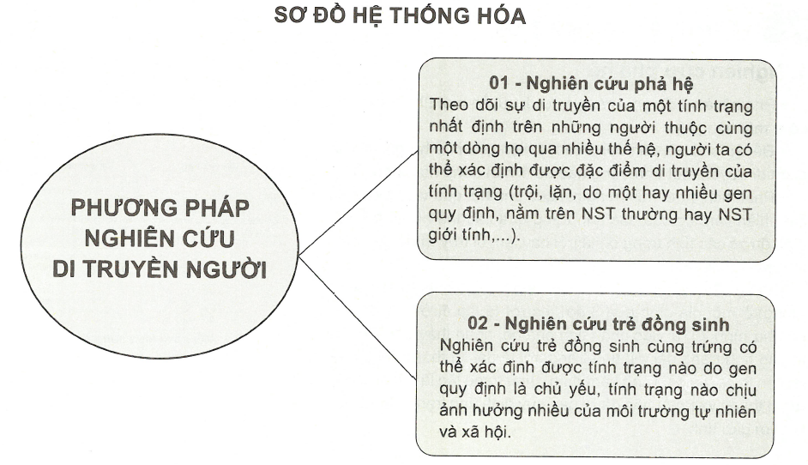

II. CÁC DẠNG BÀI TẬP
- Phương pháp chung giải bài tập di truyền phả hệ
• Bước 1: Xác định gen gây bệnh là gen trội hay gen lặn.
• Bước 2: Xác định gen gây bệnh do nằm trên NST thường hay giới tính.
• Bước 3: Tính xác định xuất hiện kiểu gen hoặc kiểu hình nào đó ở đời con:
Xác suất kiểu gen (kiểu hình) cá thể cần tìm = [tỉ lệ kiểu gen bố] [tỉ lệ kiểu gen mẹ] [tỉ lệ kiểu gen (kiểu hình) cần tìm trong phép lai] [xác suất sinh trai (gái)] [số trường hợp xảy ra].
Trong đó:
+ Tỉ lệ kiểu gen bố, mẹ: kiểu gen có thể là AA hoặc Aa với xác suất mỗi loại là bao nhiêu.
+ Tỉ lệ kiểu gen/kiểu hình cần tìm trong phép lai: ví dụ kiểu gen aa trong phép lai 2 bố mẹ là
+ Xác suất sinh trai/gái: xác suất này cần linh hoạt nếu đề bài không yêu cầu thì chúng ta không tính, nếu đề bài yêu cầu thì phải xem tính trạng đang xét nằm trên NST thường thì cần nhân ở mỗi lần sinh, còn nằm trên NST giới tính thì chúng ta không cần nhân thêm
+ Số trường hợp xảy ra: khi đề bài hỏi xác suất của 2 cá thể sinh ra trở lên (ví dụ đề bài chỉ nói sinh 1 trai, 1 gái thì có 2 trường hợp: sinh trai trước, gái sau hoặc sinh gái trước, trai sau).
Dạng 1: Tính trạng do gen lặn nằm trên nhiễm sắc thể thường quy định
- Phương pháp giải
• Xác định quy luật di truyền chi phối tính trạng do gen lặn nằm trên NST thường quy định dựa trên một số đặc điểm:  + Tính trạng biểu hiện ngắt quãng qua các thế hệ.  + Bệnh biểu hiện ít và xuất hiện cả hai giới.  • Vận dụng các quy luật di truyền Menđen để xác định sự biểu hiện tính trạng ở thế hệ sau. | Ví dụ: Khảo sát một bệnh di truyền ở người qua 3 thế hệ được phả hệ:  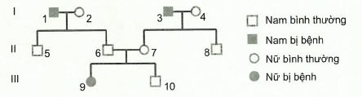  a. Phân tích phả hệ để xác định quy luật di truyền chi phối bệnh trên.  b. Xác suất để cá thể 10 mang gen bệnh là bao nhiêu?  Hướng dẫn giải  a. Quy luật di truyền chi phối bệnh trên  • Bệnh trên do gen lặn quy định vì 6 và 7 không bị bệnh.  • Gen này nằm trên nhiễm sắc thể thường (không thể nằm trên X hay Y) vì 6 bình thường mà 9 bị bệnh.  Di truyền theo quy luật phân li.  b. Xác suất để cá thể 10 mang gen bệnh  Vì 9 bị bệnh 6 và 7 dị hợp tử Xác suất để người 10 mang gen bệnh là

- Ví dụ mẫu
Ví dụ 1: Cho sơ đồ phả hệ mô tả sự di truyền của bệnh phêninkêtô niệu trong một gia đình như sau:
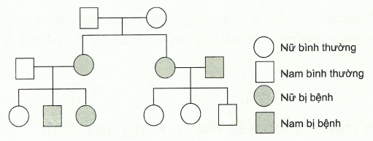
Bệnh phêninkêtô niệu được quy định bởi
A. gen trội trên NST X. B. gen lặn trên NST thường.
C. gen trội trên NST thường. D. gen lặn trên NST X.
Hướng dẫn giải
• Qua sơ đồ, ngay ở thế hệ I, II ta thấy tính trạng biểu hiện không liên tục tính trạng bệnh do gen lặn quy định.
• Bệnh xuất hiện ở cả 2 giới Gen nằm trên NST thường.
Chọn C.
- Bài tập tự luyện dạng 1
Bài tập cơ bản
Câu 1: Cho sơ đồ phả hệ sau:
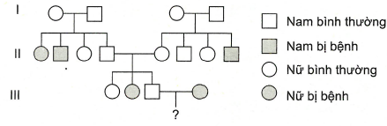
Sơ đồ phả hệ trên mô tả sự di truyền của một bệnh ở người do một trong hai alen của một gen quy định. Biết rằng không xảy ra đột biến ở tất cả các cá thể trong phả hệ. Xác suất để cặp vợ chồng ở thế hệ III trong phả hệ này sinh ra đứa con gái bị mắc bệnh trên là
A. B. C. D.
Câu 2: Nếu bố và mẹ có kiểu hình bình thường nhưng đều có mang gen gây bệnh câm điếc bẩm sinh thì xác suất sinh con mắc bệnh nói trên là
A. 25%. B. 50%. C. 75%. D. 100%.
Bài tập nâng cao
Câu 3: Cho sơ đồ phả hệ sau:
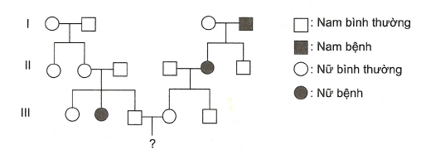
Sơ đồ phả hệ trên mô tả sự di truyền một bệnh ở người do một trong hai alen của một gen quy định. Biết rằng không xảy ra đột biến ở tất cả các cá thể trong phả hệ. Xác suất để cặp vợ chồng ở thế hệ thứ III trong sơ đồ phả hệ trên sinh con đầu lòng bị mắc bệnh là
A. B. C. D.

Dạng 2: Tính trạng trội do gen trên nhiễm sắc thể thường quy định
- Phương pháp giải
• Xác định quy luật di truyền tính trạng do gen trội nằm trên NST thường quy định dựa vào các đặc điểm:  + Tính trạng biểu hiện nhiều, xuất hiện cả hai giới.  + Không có hiện tượng di truyền cách hệ.  • Sau đó xác định kiểu gen của thế hệ sau theo các quy luật di truyền. | Ví dụ: Sơ đồ phả hệ dưới đây cho biết một bệnh ở người do một trong hai alen của gen quy định.  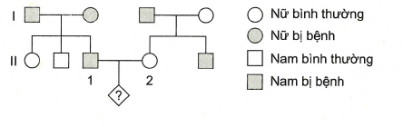  Cặp vợ chồng (1) và (2) ở thế hệ thứ II mong muốn sinh hai người con có cả trai, gái và đều không bị bệnh trên. Cho rằng không có đột biến xảy ra, khả năng để họ thực hiện được mong muốn là bao nhiêu?  A. 5,56%. B. 12,50%.  C. 8,33%. D. 3,13%.  Hướng dẫn giải  • Qua sơ đồ phả hệ gen gây bệnh là gen trội nằm trên NST thường.  • Xác suất để cá thể (1) có kiểu gen Aa là:  • Xác suất cá thể (2) có kiểu gen aa là: 1.  • Xác suất sinh 2 con trong đó có 1 trai, 1 gái là:  • Xác suất cả 2 con bình thường:  Xác suất cần tìm là:  Chọn C.

- Ví dụ mẫu
Ví dụ 1: Cho sơ đồ phả hệ sau:
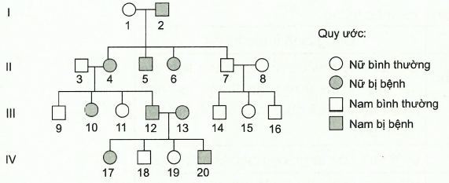
Sơ đồ phả hệ trên mô tả sự di truyền một bệnh ở người do một trong hai alen của một gen quy định. Biết rằng không xảy ra đột biến ở tất cả các cá thể trong phả hệ. Trong những người thuộc phả hệ trên, những người chưa thể xác định được chính xác kiểu gen do chưa đủ thông tin là cá thể số mấy?
Hướng dẫn giải
• Cặp bố III₁₂ và mẹ III₁₃ bị bệnh sinh con có con bình thường Gen quy định là gen trội.
• Tính trạng biểu hiện đồng đều ở hai giới tính Gen quy định bệnh trên nằm trên NST thường.
• Quy ước: gen A: gây bệnh; gen a: bình thường Vậy người bị bệnh có kiểu gen A-; người bình thường có kiểu gen aa.
• Tìm kiểu gen của những người trong phả hệ
Lập luận logic ta có thể điền thông tin về kiểu gen của các cá thể có mặt trong sơ đồ phả hệ trên. Trong những người thuộc phả hệ trên, những người chưa thể xác định được chính xác kiểu gen do chưa có đủ thông tin là: cá thể số 17 và 20.
Ví dụ 2 (Câu 1 – SGK trang 81): Phương pháp nghiên cứu phả hệ là gì? Tại sao người ta phải dùng phương pháp đó để nghiên cứu sự di truyền một số tính trạng ở người? Hãy cho ví dụ về ứng dụng của phương pháp nói trên?
Hướng dẫn giải
• Phương pháp nghiên cứu phả hệ là phương pháp theo dõi sự di truyền của một tính trạng nhất định trên những người thuộc cùng một dòng họ qua nhiều thế hệ để xác định đặc điểm di truyền của tính trạng đó (trội, lặn, do một gen hay nhiều gen quy định).
• Người ta dùng phương pháp đó để nghiên cứu sự di truyền một số tính trạng ở người vì:
+ Người sinh sản muộn và đẻ ít con.
+ Vì lí do xã hội, không thể áp dụng phương pháp lai và gây đột biến.
+ Phương pháp này đơn giản, dễ thực hiện, cho hiệu quả cao.
• Ví dụ:
+ Nghiên cứu phả hệ cho biết bệnh máu khó đông liên quan tới giới tính.
+ Các tính trạng da đen, mắt nâu, môi dày, răng vẩu, lông mi dài, mũi cong là các tính trạng trội; da trắng, mắt đen, môi mỏng, răng đều, lông mi ngắn, mũi thẳng là các tính trạng lặn.
Ví dụ 3 (Câu 2 - SGK trang 81): Trẻ đồng sinh cùng trứng và khác trứng khác nhau cơ bản ở những điểm nào? Phương pháp nghiên cứu trẻ đồng sinh có vai trò gì trong nghiên cứu di truyền người? Hãy tìm một ví dụ về trẻ đồng sinh ở địa phương em?
Hướng dẫn giải
• Phân biệt trẻ đồng sinh cùng trứng và khác trứng
Đồng sinh cùng trứng | Đồng sinh khác trứng
Do một trứng và một tinh trùng thụ tinh tạo thành hợp tử, sau đó hợp tử tách thành hai hay nhiều phôi. | Do hai hay nhiều tinh trùng thụ tinh với hai hay nhiều trứng tạo thành hai hay nhiều hợp tử và phát triển thành hai hay nhiều phôi.
Giới tính giống nhau. | Giới tính có thể giống hoặc khác nhau.
Kiểu gen, kiểu hình giống nhau. | Kiểu gen khác nhau, kiểu hình giống như anh em ruột bình thường.
• Ý nghĩa của nghiên cứu trẻ đồng sinh: giúp ta hiểu rõ vai trò của kiểu gen và môi trường đối với sự hình thành tính trạng, sự ảnh hưởng khác nhau của môi trường đối với tính trạng số lượng và chất lượng; xác định được tính trạng nào do gen quyết định là chủ yếu, tính trạng nào chịu ảnh hưởng nhiều của môi trường tự nhiên và xã hội.
• Ví dụ: hai bạn học của em là Hải và Bằng là anh em sinh đôi cùng trứng; họ rất giống nhau, rất khó phân biệt đâu là anh và đâu là em.
Ví dụ 4: Hãy nêu những thuận lợi và khó khăn khi nghiên cứu di truyền ở người?
Hướng dẫn giải
• Thuận lợi:
+ Mọi thành tựu khoa học cuối cùng đều nhằm phục vụ cho nhu cầu của con người.
+ Những đặc điểm về hình thái, sinh lí và rất nhiều những bệnh di truyền ở người đã được nghiên cứu toàn diện nhất và gần đây nhất là thành tựu giải mã thành công bộ gen người.
• Khó khăn:
+ Người chín sinh dục muộn, số lượng con ít và đời sống kéo dài.
+ Số lượng NST khá nhiều, kích thước nhỏ và ít sai khác về hình dạng, kích thước.
+ Không thể áp dụng phương pháp lai, phân tích di truyền và gây đột biến như các sinh vật khác vì lí do xã hội.
Ví dụ 6: Phả hệ sau mô tả sự di truyền của khả năng nếm một chất nhất định trong một gia đình. Alen quy định khả năng này là trội.
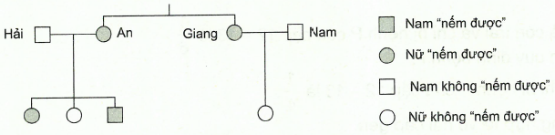
Nhận định nào sau đây đúng khi nói về kiểu gen của chị em An và Giang?
A. An là dị hợp tử và Giang là đồng hợp tử.
B. Cả hai là dị hợp tử.
C. An là đồng hợp tử và Giang là dị hợp tử.
D. Cả hai là đồng hợp tử.
Hướng dẫn giải
An và Giang “nếm được” nhưng đều sinh con gái không “nếm được”. Vậy An và Giang có kiểu gen dị hợp tử.
Chọn B.
- Bài tập tự luyện dạng 2
Bài tập cơ bản
Câu 1: Phương pháp thông dụng để nghiên cứu di truyền học người là
A. nghiên cứu trẻ đồng sinh. B. nghiên cứu tế bào.
C. nghiên cứu phả hệ. D. nghiên cứu phả hệ và trẻ đồng sinh.
Câu 2: Những người có quan hệ huyết thống trong vòng mấy đời thì không được kết hôn với nhau?
A. 3 đời. B. 4 đời. C. 5 đời. D. 6 đời.
Câu 3: Ở người nhóm máu ABO do 3 gen alen I^{A}, I^{B}, I^{O} quy định:
+ Nhóm máu A được quy định bởi các kiểu gen I^{A}I^{A}, I^{A}I^{O}.
+ Nhóm máu B được quy định bởi các kiểu gen I^{B}I^{B}, I^{B}I^{O}.
+ Nhóm máu O được quy định bởi các kiểu gen I^{O}I^{O}.
+ Nhóm máu AB được quy định bởi các kiểu gen I^{A}I^{B}.
Người con có nhóm máu O, kiểu gen của bố mẹ người này có thể là
A. bố nhóm máu A, mẹ nhóm máu AB. B. bố nhóm máu B, mẹ nhóm máu AB.
C. bố nhóm máu AB, mẹ nhóm máu O. D. bố nhóm máu A, mẹ nhóm máu A.
Câu 4: Hôn nhân giữa những người có kiểu gen sau đây sẽ cho con cái có thể có đủ 4 loại nhóm máu?
A. . B. C. D.
Câu 5: Mẹ có nhóm máu A sinh con có nhóm máu O, nhóm máu của bố là
A. nhóm máu A. B. nhóm máu O.
C. nhóm máu B. D. nhóm máu A, B hoặc O.
Bài tập nâng cao
Câu 6: Phả hệ ở hình bên mô tả sự di truyền của 2 bệnh ở người: bệnh P do một trong hai alen của một gen quy định; bệnh M do một trong hai alen của một gen nằm ở vùng không tương đồng trên nhiễm sắc thể giới tính X quy định. Biết rằng không xảy ra đột biến. Theo lí thuyết, phát biểu nào sau đây đúng? | 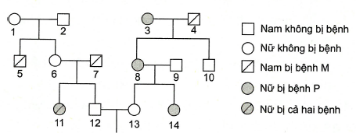
A. Xác suất sinh con thứ nhất là con trai và chỉ bị bệnh P của cặp là
B. Người số 4 không mang alen quy định bệnh P.
C. Xác suất sinh con thứ nhất chỉ bị bệnh P của cặp là
D. Người số 13 có kiểu gen đồng hợp tử về hai cặp gen.
Câu 7: Sơ đồ phả hệ sau mô tả sự di truyền của một bệnh ở người do một trong hai alen của một gen quy định. Biết rằng không xảy ra đột biến ở tất cả các cá thể trong phả hệ.
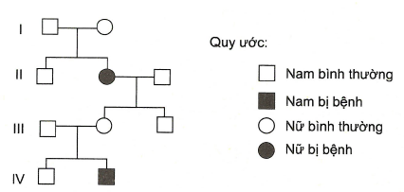
Nhận định nào sau đây đúng?
A. Bệnh do gen lặn trên NST thường quy định.
B. Bệnh do gen trội trên NST thường quy định.
C. Bệnh do gen lặn trên NST giới tính X quy định.
D. Bệnh do gen trội trên NST giới tính Y quy định.

ĐÁP ÁN
Bài tập tự luyện dạng 1
Bài tập cơ bản
1 – A | 2 – A
Bài tập nâng cao
3 – C
Bài tập tự luyện dạng 2
Bài tập cơ bản
1 – D | 2 – A | 3 – D | 4 – D | 5 – D
Bài tập nâng cao
6 – A | 7 – A

